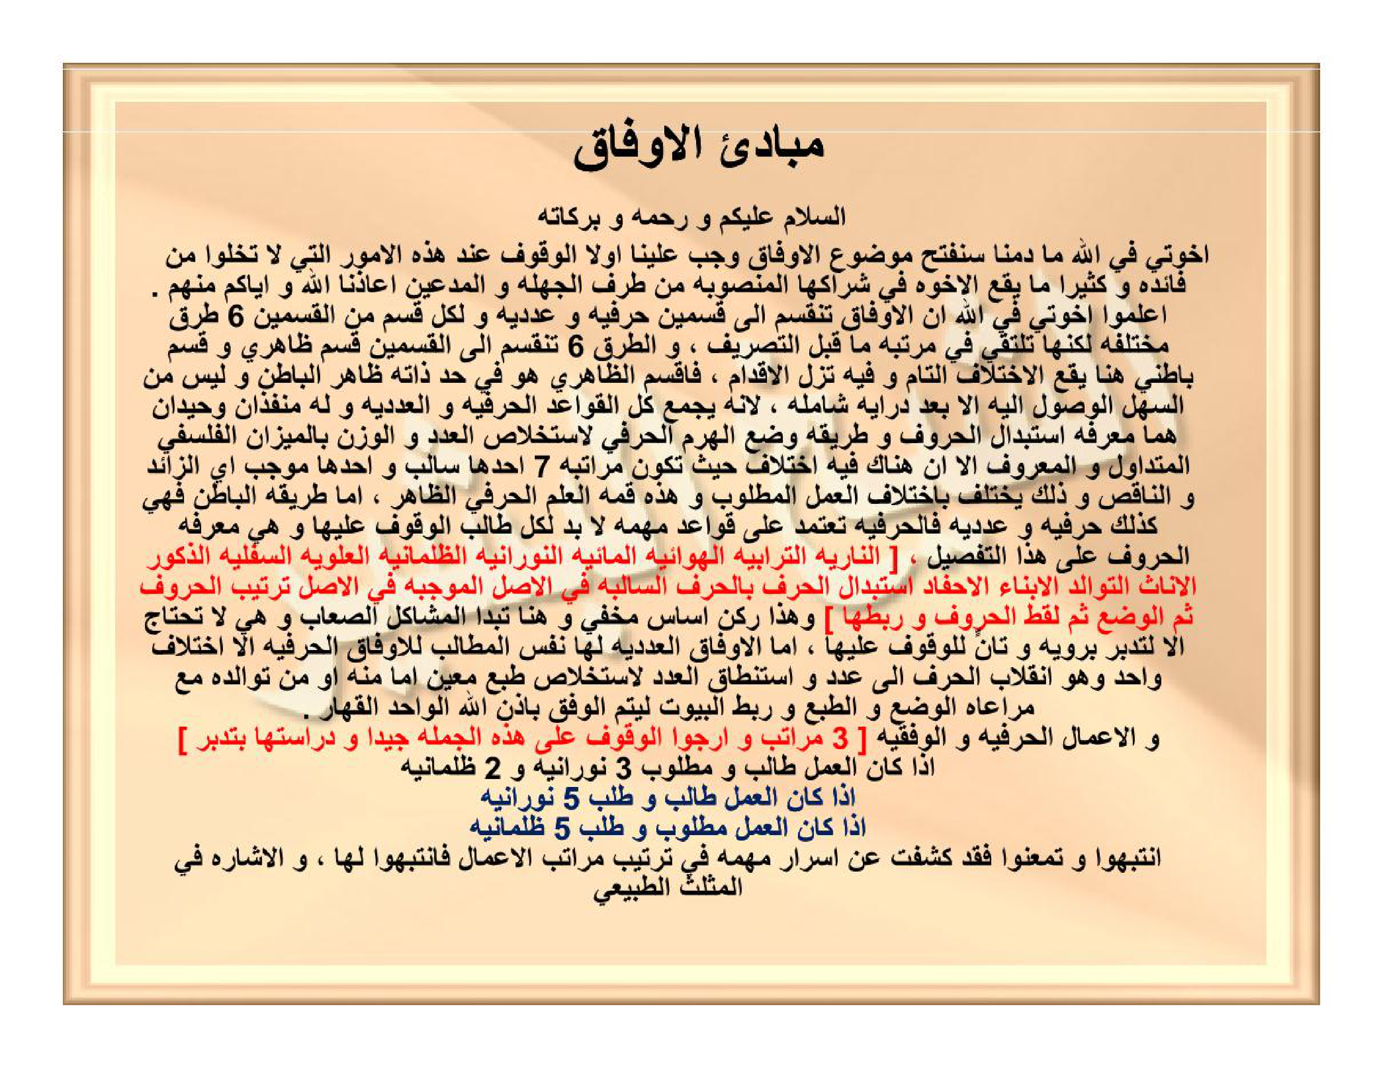

HALAMAN 45 — مَبَادِئُ الْأَوْفَاقِ

arab
مَبَادِئُ الْأَوْفَاقِ
السَّلَامُ عَلَيْكُمْ وَرَحْمَةُ اللهِ وَبَرَكَاتُهُ
إِخْوَتِي فِي اللهِ مَا دُمْنَا سَنَفْتَحُ مَوْضُوعَ الْأَوْفَاقِ وَجَبَ عَلَيْنَا أَوَّلًا الْوُقُوفُ عِنْدَ هَذِهِ الْأُمُورِ الَّتِي لَا تَخْلُو مِنْ فَائِدَةٍ وَكَثِيرًا مَا يَقَعُ الْإِخْوَةُ فِي شِرَاكِهَا الْمَنْصُوبَةِ مِنْ طَرَفِ الْجَهَلَةِ وَالْمُدَّعِينَ أَعَاذَنَا اللهُ وَإِيَّاكُمْ مِنْهُمْ .
اعْلَمُوا إِخْوَتِي فِي اللهِ أَنَّ الْأَوْفَاقَ تَنْقَسِمُ إِلَى قِسْمَيْنِ حَرْفِيَّةٍ وَعَدَدِيَّةٍ وَلِكُلِّ قِسْمٍ مِنَ الْقِسْمَيْنِ ٦ طُرُقٍ مُخْتَلِفَةٍ لَكِنَّهَا تَلْتَقِي فِي مَرْتَبَةِ مَا قَبْلَ التَّصْرِيفِ ، وَالطُّرُقُ ٦ تَنْقَسِمُ إِلَى قِسْمَيْنِ قِسْمٍ ظَاهِرِيٍّ وَقِسْمٍ بَاطِنِيٍّ هُنَا يَقَعُ الِاخْتِلَافُ التَّامُّ وَفِيهِ تَزِلُّ الْأَقْدَامُ ، فَالْقِسْمُ الظَّاهِرِيُّ هُوَ فِي حَدِّ ذَاتِهِ ظَاهِرُ الْبَاطِنِ وَلَيْسَ مِنَ السَّهْلِ الْوُصُولُ إِلَيْهِ إِلَّا بَعْدَ دِرَايَةٍ شَامِلَةٍ ، لِأَنَّهُ يَجْمَعُ كُلَّ الْقَوَاعِدِ الْحَرْفِيَّةِ وَالْعَدَدِيَّةِ وَلَهُ مَنْفَذَانِ وَحِيدَانِ هُمَا مَعْرِفَةُ اسْتِبْدَالِ الْحُرُوفِ وَطَرِيقَةُ وَضْعِ الْهَرَمِ الْحَرْفِيِّ لِاسْتِخْلَاصِ الْعَدَدِ وَالْوَزْنِ بِالْمِيزَانِ الْفَلْسَفِيِّ الْمُتَدَاوَلِ وَالْمَعْرُوفِ إِلَّا أَنَّ هُنَاكَ فِيهِ اخْتِلَافٌ حَيْثُ تَكُونُ مَرَاتِبُهُ ٧ أَحَدُهَا سَالِبٌ وَأَحَدُهَا مُوجَبٌ أَيِ الزَّائِدُ وَالنَّاقِصُ وَذَلِكَ يَخْتَلِفُ بِاخْتِلَافِ الْعَمَلِ الْمَطْلُوبِ وَهَذِهِ قِمَّةُ الْعِلْمِ الْحَرْفِيِّ الظَّاهِرِ ، أَمَّا طَرِيقَةُ الْبَاطِنِ فَهِيَ كَذَلِكَ حَرْفِيَّةٌ وَعَدَدِيَّةٌ فَالْحَرْفِيَّةُ تَعْتَمِدُ عَلَى قَوَاعِدَ مُهِمَّةٍ لَا بُدَّ لِكُلِّ طَالِبٍ الْوُقُوفُ عَلَيْهَا وَهِيَ مَعْرِفَةُ الْحُرُوفِ عَلَى هَذَا التَّفْصِيلِ ، [ النَّارِيَّةُ التُّرَابِيَّةُ الْهَوَائِيَّةُ الْمَائِيَّةُ النُّورَانِيَّةُ الظُّلْمَانِيَّةُ الْعُلْوِيَّةُ السُّفْلِيَّةُ الذُّكُورُ الْإِنَاثُ التَّوَالُدُ الْأَبْنَاءُ الْأَحْفَادُ اسْتِبْدَالُ الْحَرْفِ بِالْحَرْفِ السَّالِبَةِ فِي الْأَصْلِ الْمُوجَبَةِ فِي الْأَصْلِ تَرْتِيبُ الْحُرُوفِ ثُمَّ الْوَضْعُ ثُمَّ لَقْطُ الْحُرُوفِ وَرَبْطُهَا ] وَهَذَا رُكْنٌ أَسَاسٌ مَخْفِيٌّ وَهُنَا تَبْدَأُ الْمَشَاكِلُ الصِّعَابُ وَهِيَ لَا تَحْتَاجُ إِلَّا لِتَدَبُّرٍ بِرَوِيَّةٍ وَتَأَنٍّ لِلْوُقُوفِ عَلَيْهَا ، أَمَّا الْأَوْفَاقُ الْعَدَدِيَّةُ لَهَا نَفْسُ الْمَطَالِبِ لِلْأَوْفَاقِ الْحَرْفِيَّةِ إِلَّا اخْتِلَافٌ وَاحِدٌ وَهُوَ انْقِلَابُ الْحَرْفِ إِلَى عَدَدٍ وَاسْتِنْطَاقُ الْعَدَدِ لِاسْتِخْلَاصِ طَبْعٍ مُعَيَّنٍ إِمَّا مِنْهُ أَوْ مِنْ تَوَالُدِهِ مَعَ مُرَاعَاةِ الْوَضْعِ وَالطَّبْعِ وَرَبْطِ الْبُيُوتِ لِيَتِمَّ الْوَفْقُ بِإِذْنِ اللهِ الْوَاحِدِ الْقَهَّارِ .
وَالْأَعْمَالُ الْحَرْفِيَّةُ وَالْوَفْقِيَّةُ [ ٣ مَرَاتِبَ وَأَرْجُو الْوُقُوفَ عَلَى هَذِهِ الْجُمْلَةِ جَيِّدًا وَدِرَاسَتَهَا بِتَدَبُّرٍ ]
إِذَا كَانَ الْعَمَلُ طَالِبٌ وَمَطْلُوبٌ ٣ نُورَانِيَّةٌ وَ ٢ ظُلْمَانِيَّةٌ
إِذَا كَانَ الْعَمَلُ طَالِبٌ وَطَلَبٌ ٥ نُورَانِيَّةٌ
إِذَا كَانَ الْعَمَلُ مَطْلُوبٌ وَطَلَبٌ ٥ ظُلْمَانِيَّةٌ
انْتَبِهُوا وَتَمَعَّنُوا فَقَدْ كَشَفْتُ عَنْ أَسْرَارٍ مُهِمَّةٍ فِي تَرْتِيبِ مَرَاتِبِ الْأَعْمَالِ فَانْتَبِهُوا لَهَا ، وَالْإِشَارَةُ فِي الْمُثَلَّثِ الطَّبِيعِيِّ

latin
Mabādi'ul-aufāqi.
As-salāmu 'alaikum wa rahmatullāhi wa barakātuhū.
Ikhwatī fillāhi mā dumnā sanaftahu maudhū'al-aufāqi wajaba 'alainā awwalanil-wuqūfu 'inda hādzihil-umūril-latī lā takhlū min fā'idatin wa katsīran mā yaqa'ul-ikhwatu fī syirākihal-manshūbati min tharafil-jahalati wal-mudda'īna a'ādzanallāhu wa iyyākum minhum.
I'lamū ikhwatī fillāhi annal-aufāqa tanqasimu ilā qismaini harfiyyatin wa 'adadiyyatin wa likulli qismin minal-qismaini 6 thuruqin mukhtalifatin lakinnahā taltaqī fī martabati mā qablat-tashrīfi, wath-thuruqu 6 tanqasimu ilal-qismaini qismin zhāhiriyyin wa qismin bāthiniyyin hunā yaqa'ul-ikhtilāfut-tāmmu wa fīhi tazillul-aqdāmu, fal-qismuzh-zhāhiriyyu huwa fī haddi dzātihī zhāhirul-bāthini wa laisa minas-sahlil-wushūlu ilaihi illā ba'da dirāyatin syāmilatin, li-annahū yajma'u kullal-qawā'idil-harfiyyati wal-'adadiyyati wa lahū manfadzāni wahīdāni humā ma'rifatu-stibdālil-hurūfi wa tharīqatu wadh'il-haramil-harfiyyi listikhlāshil-'adadi wal-wazni bil-mīzānil-falsafiyyil-mutadāwali wal-ma'rūfi illā anna hunāka fīhi-khtilāfun haitsu takūnu marātibuhū 7 ahaduhā sālibun wa ahaduhā mūjabun ayiz-zā'idu wan-nāqishu wa dzālika yakhtalifu bikhtilāfil-'amalil-mathlūbi wa hādzihī qimmatul-'ilmil-harfiyyizh-zhāhiri, ammā tharīqatul-bāthini fahiya kadzālika harfiyyatun wa 'adadiyyatun fal-harfiyyatu ta'tamidu 'alā qawā'ida muhimmatin lā budda likulli thālibinil-wuqūfu 'alaihā wa hiya ma'rifatul-hurūfi 'alā hādzat-tafshīli, [ an-nāriyyatu at-turābiyyatu al-hawā'iyyatu al-mā'iyyatu an-nūrāniyyatu azh-zhulmāniyyatu al-'ulwiyyatu as-sufliyyatu adz-dzukūru al-inātsu at-tawāludu al-abnā'u al-ahfādu istibdālul-harfi bil-harfi as-sālibatu fil-ashli al-mūjabatu fil-ashli tartībul-hurūfi tsummal-wadh'u tsumma laqthul-hurūfi wa rabthuhā ] wa hādzā ruknun asāsun makhfiyyun wa hunā tabda'ul-masyākilush-shi'ābu wa hiya lā tahtāju illā litadabburin birawiyyatin wa ta'annin lil-wuqūfi 'alaihā, ammal-aufāqul-'adadiyyatu lahā nafsul-mathālibi lil-aufāqil-harfiyyati illā-khtilāfun wāhidun wa huwa-nqilābul-harfi ilā 'adadin wastinhtāqul-'adadi listikhlāshi thab'in mu'ayyanin immā minhu au min tawāludihī ma'a murā'ātil-wadh'i wath-thab'i wa rabthil-buyūti liyatimmal-wafqu bi-idznillāhil-Wāhidil-Qahhāri.
Wal-a'mālul-harfiyyatu wal-wafqiyyatu [ 3 marātiba wa arjul-wuqūfa 'alā hādzihil-jumlati jayyidan wa dirāsatahā bitadabburin ]:
Idzā kānal-'amalu thālibun wa mathlūbun: 3 nūrāniyyatun wa 2 zhulmāniyyatun.
Idzā kānal-'amalu thālibun wa thalabun: 5 nūrāniyyatun.
Idzā kānal-'amalu mathlūbun wa thalabun: 5 zhulmāniyyatun.
Intabihū wa tama''anū faqad kasyaftu 'an asrārin muhimmatin fī tartībi marātibil-a'māli fantabihū lahā, wal-isyāratu fil-mutsallatsith-thabī'iyyi.

Terjemahan
Prinsip-prinsip dasar ilmu wafaq.
Assalamu'alaikum warahmatullahi wabarakatuh.
Wahai saudara-saudaraku karena Allah, selama kita akan membuka pembahasan tentang ilmu wafaq, maka wajib atas kita terlebih dahulu berhenti (merenungkan) perkara-perkara ini yang tidak lepas dari faedah; karena sering kali para saudara kita terjatuh ke dalam jerat-jerat perangkap yang dipasang oleh orang-orang bodoh dan para pengaku-ngaku — semoga Allah melindungi kami dan kalian dari mereka.
Ketahuilah wahai saudara-saudaraku karena Allah, bahwa wafaq-wafaq itu terbagi menjadi dua bagian: wafaq huruf (harfiyyah) dan wafaq angka ('adadiyyah). Setiap bagian dari kedua bagian tersebut memiliki 6 metode (thuruq) yang berbeda-beda, namun keenamnya bertemu pada tingkatan sebelum pengaktifan daya guna (mā qablat-tashrīf). Keenam metode itu terbagi lagi menjadi dua bagian: bagian lahiriah (zhāhirī) dan bagian batiniah (bāthinī); di sinilah letak perbedaan yang menyeluruh dan di sinilah banyak kaki tergelincir. Adapun bagian lahiriah pada hakikatnya adalah sisi lahir dari yang batin, dan tidaklah mudah untuk sampai kepadanya kecuali setelah memiliki penguasaan ilmu (dirāyah) yang menyeluruh, karena ia menghimpun seluruh kaidah huruf maupun angka, serta hanya memiliki dua pintu masuk tunggal, yaitu: mengetahui pergantian huruf (istibdālul-hurūf) dan tata cara menyusun piramida huruf (al-haramul-harfī) untuk menyarikan nilai bilangan ('adad) serta timbangan bobot (al-wazn) dengan neraca filosofis (al-mīzānul-falsafī) yang telah beredar dan dikenal luas; hanya saja di sana terdapat perbedaan karena tingkatannya ada 7: salah satunya bernilai negatif (sālib) dan salah satunya bernilai positif (mūjab), yakni bertambah (zā'id) dan berkurang (nāqish), yang berbeda-beda sesuai perbedaan jenis amalan yang dituju; dan inilah puncak ilmu huruf lahiriah. Adapun metode batiniah, maka ia juga terbagi menjadi huruf (harfiyyah) dan angka ('adadiyyah). Bagian hurufnya bertumpu pada kaidah-kaidah penting yang wajib dipahami oleh setiap penuntut ilmu, yaitu mengenal sifat-sifat huruf berdasarkan perincian berikut: [ huruf-huruf api (nāriyyah), tanah (turābiyyah), udara (hawā'iyyah), air (mā'iyyah), cahaya (nūrāniyyah), kegelapan (zhulmāniyyah), atas ('ulwiyyah), bawah (sufliyyah), jantan (dzukūr), betina (ināts), perkembangbiakan huruf (at-tawālud), huruf anak (al-abnā'), huruf cucu (al-ahfād), pergantian huruf dengan huruf (istibdālul-harf bil-harf), huruf yang negatif pada asalnya, huruf yang positif pada asalnya, penyusunan urutan huruf (tartībul-hurūf), kemudian peletakan dalam kamar wafaq (al-wadh'), kemudian pemungutan huruf (laqthul-hurūf) serta pengikatannya (rabthuhā) ]. Ini adalah rukun pokok yang tersembunyi dan di sinilah bermula persoalan-persoalan yang rumit, yang tidak membutuhkan selain perenungan mendalam dengan ketenangan dan ketelitian untuk memahaminya. Adapun wafaq-wafaq angka ('adadiyyah), ia memiliki tuntutan kaidah yang sama dengan wafaq huruf, kecuali satu perbedaan saja: yaitu perubahan wujud huruf menjadi angka (inqilābul-harf ilā 'adad) dan pelafalan angka menjadi huruf (istinthāqul-'adad) guna menyarikan tabiat unsur tertentu, baik dari angka itu sendiri maupun dari hasil turunannya (tawālud), disertai perhatian terhadap cara peletakan (al-wadh'), kesesuaian tabiat unsur (ath-thab'), dan pengikatan kamar-kamar wafaq (rabthul-buyūt) agar wafaq tersebut sempurna dengan izin Allah Yang Maha Esa lagi Maha Menundukkan.
Adapun amalan-amalan huruf dan wafaq itu memiliki [ 3 tingkatan (marātib), dan aku sangat mengharapkan kalian mencermati kalimat ini dengan sebaik-baiknya serta mempelajarinya dengan penuh perenungan ]:
Apabila amalan tersebut terdiri dari Thālib (pemohon) dan Mathlūb (orang yang dituju): maka gunakan 3 huruf nūrāniyyah dan 2 huruf zhulmāniyyah.
Apabila amalan tersebut terdiri dari Thālib (pemohon) dan Thalab (hajat/permintaan): maka gunakan 5 huruf nūrāniyyah.
Apabila amalan tersebut terdiri dari Mathlūb (orang yang dituju) dan Thalab (tuntutan/hukuman): maka gunakan 5 huruf zhulmāniyyah.
Perhatikanlah dan cermatilah sungguh-sungguh, karena aku telah menyingkapkan rahasia-rahasia yang sangat penting dalam penyusunan tingkatan-tingkatan amalan, maka perhatikanlah baik-baik; dan isyarat kuncinya terdapat pada Wafaq Musallas Thabī'ī (3×3 alami, lihat Halaman 46).

Syarah dan Penjelasan
1. **Verifikasi 3× vs Scan Asli `hal_45.png` — Pembersihan Total Teks Draf yang Bukan Isi Kitab**:
- Pada draf kiriman sebelumnya, Halaman 45 ditulis sebagai `فَائِدَةُ الْخَاصِّ وَبَابُ الْمَحَبَّةِ` (*Yā Wadūdu Yā Badūhu...*). Setelah diverifikasi langsung terhadap scan asli `hal_45.png`, teks tersebut **sama sekali tidak ada dalam kitab asli**.
- Halaman 45 yang asli adalah **`مَبَادِئُ الْأَوْفَاقِ`** (Pelajaran Pertama: Prinsip-Prinsip Dasar Ilmu Wafaq).
2. **Peta Besar Ilmu Huruf & Wafaq Menurut Syeikh al-Basyir**:
- **Dua Jenis Wafaq**: *Harfiyyah* (kamar-kamarnya diisi huruf/kata) dan *'Adadiyyah* (kamar-kamarnya diisi angka hasil hisab).
- **Dua Jalur Metode**:
1) **Jalur Zhāhirī**: Bertumpu pada *Istibdālul-Hurūf* (substitusi huruf melalui kaidah *nazhīrah/taraf'*) dan *Al-Haramul-Harfī* (piramida pelipatan huruf *taksīr*) dengan *Al-Mīzānul-Falsafī* (7 martabat positif *mūjab/zā'id* dan negatif *sālib/nāqish*).
2) **Jalur Bāthinī**: Bertumpu pada klasifikasi kosmologis huruf: 4 unsur (*Nāriyyah, Turābiyyah, Hawā'iyyah, Mā'iyyah*), *Nūrāniyyah* vs *Zhulmāniyyah*, *'Ulwiyyah* vs *Sufliyyah*, *Dzukūr* (jantan/ganjil) vs *Ināts* (betina/genap), serta silsilah turunan huruf (*Tawālud: Abnā' & Ahfād*), diikuti 4 tahapan kerja: *Tartīb* (pengurutan) → *Wadh'* (pengisian ke kamar wafaq) → *Laqth* (pemungutan huruf dari kamar) → *Rabth* (pengikatan menjadi nama khadim/azimah).
3. **Rahasia Agung Tiga Rumus *Marātibul-A'māl* (Kunci 5 Kamar Pokok Musallas)**:
- Di akhir halaman, Syeikh al-Basyir membuka rahasia besar yang jarang ditulis secara terang-terangan dalam kitab lain: di dalam Wafaq Musallas 3×3 terdapat **5 kamar pokok (*al-Afrād*)** yang menjadi poros pengisian amalan:
1) **Jika amalan melibatkan `طَالِبٌ وَمَطْلُوبٌ` (Pemohon + Orang yang dituju, misalnya mahabbah/islah antara dua orang)**: maka komposisi kuncinya adalah **3 Huruf Nūrāniyyah + 2 Huruf Zhulmāniyyah**.
2) **Jika amalan melibatkan `طَالِبٌ وَطَلَبٌ` (Pemohon + Hajat murni kepada Allah, misalnya keluasan rezeki, ilmu, kasyf, atau kesembuhan diri)**: maka seluruh 5 kuncinya adalah **5 Huruf Nūrāniyyah** murni.
3) **Jika amalan melibatkan `مَطْلُوبٌ وَطَلَبٌ` (Target + Tuntutan/hukuman atas kezaliman atau pembatalan sihir pada pelaku)**: maka seluruh 5 kuncinya adalah **5 Huruf Zhulmāniyyah**.

Khususiyah dan Tatacara Praktik
1. **Kewajiban Menghafal Klasifikasi Huruf**: Sebelum melangkah ke pelajaran ekstraksi (*istikhrāj*) pada halaman-halaman berikutnya, penuntut ilmu wajib menguasai pembagian 28 huruf Hijaiyah (dan secara khusus 9 huruf pokok *Abjad Hawwaz Huthī* pada Musallas) ke dalam kategori *Nūrāniyyah* dan *Zhulmāniyyah*.
2. **Keterkaitan dengan Halaman 46 & 47**: Kalimat penutup Halaman 45 (`وَالْإِشَارَةُ فِي الْمُثَلَّثِ الطَّبِيعِيِّ`) langsung menunjuk pada diagram *Wafaq Musallas Thabī'ī* di Halaman 46 dan uraian rahasianya di Halaman 47.

